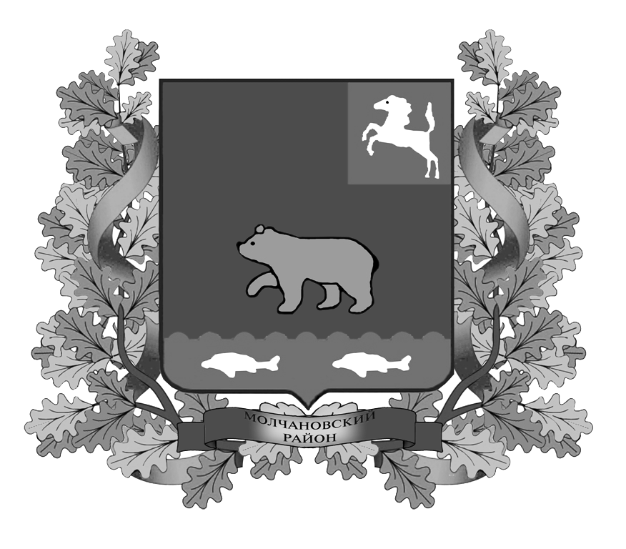

ВЕСТНИК
МОЛЧАНОВСКОГО РАЙОНА

официальное издание

№ 89 (200)
июль
2020

Официальное печатное издание для опубликования муниципальных
правовых актов, обсуждения проектов муниципальных правовых актов
по вопросам местного значения, доведения до сведения жителей
муниципального образования «Молчановский район» информации
о социально-экономическом и культурном развитии муниципального
образования, о развитии его общественной инфраструктуры
и иной официальной информации

Учредитель:
Администрация Молчановского района
636330, Томская область, Молчановский район,
с. Молчаново, ул. Димитрова, 25,
тел. 21-4-63

Главный редактор:
Алистратов А.Ю.

Тираж 24 экз.

Бесплатно

Отпечатано в Администрации Молчановского района,
636330, Томская область, Молчановский район,
с. Молчаново, ул. Димитрова, 25

23 июля 2020г.

ПОСТАНОВЛЕНИЯ АДМИНИСТРАЦИИ МОЛЧАНОВСКОГО РАЙОНА

Постановление Администрации Молчановского района от 23.07.2020 № 377
«О перечне мест отбывания отдельных видов наказания»

В целях создания необходимых условий для отбывания осужденными наказаний в виде обязательных, исправительных работ на территории Молчановского района, в соответствии со статьями 49, 50 Уголовного кодекса Российской Федерации, статьями 25, 39 Уголовно-исполнительного кодекса Российской Федерации, по согласованию с организациями и индивидуальными предпринимателями, осуществляющими деятельность на территории муниципального образования «Молчановский район» и по согласованию с обособленным подразделением в Молчановском районе Кривошеинского межмуниципального филиала ФКУ УИИ УФСИН России по Томской области

ПОСТАНОВЛЯЮ:
1. Утвердить перечни мест отбывания наказания в виде обязательных и исправительных работ (далее – Перечни) в соответствии с приложениями № 1, № 2 к настоящему постановлению.
2. Рекомендовать руководителям организаций, индивидуальным предпринимателям, указанным в Перечнях:
1) в установленном порядке и по согласованию с обособленным подразделением в Молчановском районе Кривошеинского межмуниципального филиала ФКУ УИИ УФСИН России по Томской области обеспечить отбывание осужденными обязательных, исправительных работ, назначенных по приговору суда;
2) обеспечить контроль за отбыванием осужденными обязательных, исправительных работ, назначенных по приговору суда в соответствии с законодательством Российской Федерации.
3. Настоящее постановление вступает в силу со дня его официального опубликования в официальном печатном издании «Вестник Молчановского района» и подлежит размещению на официальном сайте муниципального образования «Молчановский район» (http://www.molchanovo.ru).
4. Контроль за исполнением настоящего постановления возложить на заместителя Главы Молчановского района по экономической политике.

Глава Молчановского района Ю.Ю.Сальков

Приложение № 1 к постановлению
Администрации Молчановского района
от 23.07.2020 № 377

Перечень мест отбывания наказания в виде обязательных работ

Наименование учреждения, организации, в которых отбываются обязательные работы | Виды обязательных работ
Администрация Молчановского района | погрузочно-разгрузочные работы, хозяйственные работы
Администрация Молчановского сельского поселения | погрузочно – разгрузочные работы, хозяйственные работы, ликвидация свалок, расположенных на землях лесного фонда
Администрация Тунгусовского сельского поселения | погрузочно – разгрузочные работы, хозяйственные работы, ликвидация свалок, расположенных на землях лесного фонда
Администрация Наргинского сельского поселения | погрузочно – разгрузочные работы, хозяйственные работы, ликвидация свалок, расположенных на землях лесного фонда
Администрация Могочинского сельского поселения | погрузочно – разгрузочные работы, хозяйственные работы, ликвидация свалок, расположенных на землях лесного фонда
Администрация Суйгинского сельского поселения | погрузочно – разгрузочные работы, хозяйственные работы, ликвидация свалок, расположенных на землях лесного фонда
ОГБУЗ «Молчановская районная больница» | погрузочно – разгрузочные работы, хозяйственные работы

И.о. управляющего делами
Администрации Молчановского района А.В.Свиридов

Приложение № 2 к постановлению
Администрации Молчановского района
от 23.07.2020 № 377

Перечень мест отбывания наказания в виде исправительных работ

 | Наименование организации | Кол-во, чел.
 | Молчановское сельское поселение
1 | Индивидуальный предприниматель крестьянское (фермерское) хозяйство И.Н. Жарченко | 3
2 | ОГБУЗ «Молчановская районная больница» | 1
 | Наргинское сельское поселение
1 | Индивидуальный предприниматель А.С. Костин | 1

И.о. управляющего делами
Администрации Молчановского района А.В.Свиридов

ИНФОРМАЦИЯ, ОБЪЯВЛЕНИЯ

Администрация Молчановского района извещает о намерении предоставить в аренду земельные участки:
- земельный участок из земель сельскохозяйственного назначения, для ведения личного подсобного хозяйства, расположенный по адресу: Российская Федерация, Томская область, Молчановский муниципальный район, Молчановское сельское поселение, ориентировочно 1430 метров на юг от улицы Обская, д. Нижняя Федоровка;
- земельный участок из земель населенных пунктов: для ведения личного подсобного хозяйства, расположенный по адресу: Российская Федерация, Томская область, Молчановский муниципальный район, Могочинское сельское поселение, с. Сулзат, ул. Октябрьская, 11.

Граждане или КФХ заинтересованные в предоставлении земельного участка для ИЖС, ЛПХ в границах населенного пункта, садоводства, дачного хозяйства, для осуществления крестьянским (фермерским) хозяйством его деятельности, в праве в течение 30 дней со дня опубликования и размещения извещения подавать заявления о намерении участвовать в аукционе.
Заявления подаются в письменной форме по адресу: Томская область, с. Молчаново, ул. Димитрова, 25

СОДЕРЖАНИЕ

Постановление Администрации Молчановского района от 23.07.2020 № 377  «О перечне мест отбывания отдельных видов наказания» | 3
ИНФОРМАЦИЯ, ОБЪЯВЛЕНИЯ | 5

